Когда Томка был совсем ещё небольшим щенком, я взял его с собой на охоту. Пускай приучается. Вот ходим мы с ним. Томка за бабочками, за стрекозами гоняется. Кузнечиков ловит. На птиц лает. Только никого поймать не может. Все улетают. Бегал он, бегал — так уморился, что сунулся в кочку носом и заснул. Маленький ещё. А будить мне его жалко. Прошло с полчаса. Прилетел шмель. Бунчит, летает над самым Томкиным ухом. Проснулся Томка. Покрутился спросонья, поглядел: кто это такой спать мешает? Шмеля он не заметил, а увидал корову и побежал к ней. А корова паслась далеко-далеко и, должно быть, показалась Томке совсем маленькой, не больше воробушка. Бежит Томка корову загрызать, хвост кверху поднял — никогда он ещё коров не видал. Подбежал поближе, а корова уж не с воробушка — с кошку ростом кажется. Тут Томка немного потише побежал, а корова уж не с кошку, а с козу выросла. Страшно стало Томке. Он близко не подошёл и нюхает: что за зверь такой?
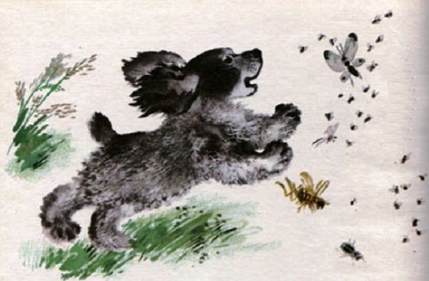
В это время шевельнулась корова — её, наверно, кто-то укусил. И побежал от неё Томка! С тех пор он и близко к коровам не подходит.

